2025年度阿坝州小金县环境监测站
（单位）决算公开

保密审查情况：已经保密审查、内容审定，同意对外公开

单位主要负责人审签情况：已审签，同意对外公开

2025年度四川省阿坝州小金县环境监测站
单位决算
目录

公开时间：2026年9月2日

第一部分 单位概况
一、单位职责
二、机构设置
第二部分 2025年度单位决算情况说明
一、收入支出决算总体情况说明
二、收入决算情况说明
三、支出决算情况说明
四、财政拨款收入支出决算总体情况说明
五、一般公共预算财政拨款支出决算情况说明
六、一般公共预算财政拨款基本支出决算情况说明
七、财政拨款“三公”经费支出决算情况说明
八、政府性基金预算支出决算情况说明
九、国有资本经营预算支出决算情况说明
十、其他重要事项的情况说明
第三部分 名词解释
第四部分 附件
第五部分 附表
一、收入支出决算总表
二、收入决算表
三、支出决算表
四、财政拨款收入支出决算总表
五、财政拨款支出决算明细表
六、一般公共预算财政拨款支出决算表
七、一般公共预算财政拨款支出决算明细表
八、一般公共预算财政拨款基本支出决算明细表
九、一般公共预算财政拨款项目支出决算表
十、政府性基金预算财政拨款收入支出决算表
十一、国有资本经营预算财政拨款收入支出决算表
十二、国有资本经营预算财政拨款支出决算表
十三、财政拨款“三公”经费支出决算表
（注：请部门根据实际注明页码）

第一部分 单位概况

一、单位职责
1.负责建立健全生态环境保护监督管理制度。贯彻落实生态环境保护方面的法律法规和国家、省、州标准，拟定县域生态环境保护规范性文件，会同有关部门编制并监督实施全县重点区域、流域、饮用水水源地生态环境规划和水功能区划。负责生态环境监测工作。贯彻执行生态环境监测制度、规范和有关标准。会同有关部门统一规划生态环境质量监测站点设置。组织实施生态环境质量监测、污染源监督性监测、温室气体减排监测、应急监测。组织开展生态环境质量状况的调查评价、预警预测。依法公开环境质量、环境监测等环境信息。协助县生态环境局提出生态环境保护领域固定资产投资规模和方向的建议，配合有关部门做好组织实施和监督工作。参与指导推动循环经济和生态环保产业发展。完成阿坝州生态环境局和小金县委、县政府交办的其他事项。
2.完成州生态环境监测中心站交办的其他任务

二、机构设置
小金县环境监测站属于二级预算单位。本部门内设机构1个。总编制14名，均属于事业编制。在职人员总数14人（其中：管理人员1人。专业技术人员13人）；离休人员0人，退休人员0人；编外长期聘用的人员0名。

第二部分 2025年度单位决算情况说明

一、收入支出决算总体情况说明

2025年度收入、支出总计均为243.76万元。与上年度相比，收入、支出总计各增加21.88万元，增长9.86%。主要变动原因是2025年工资、各类保险上调，使得总比增加。
（图1：收入、支出决算总计变动情况图）（柱状图）
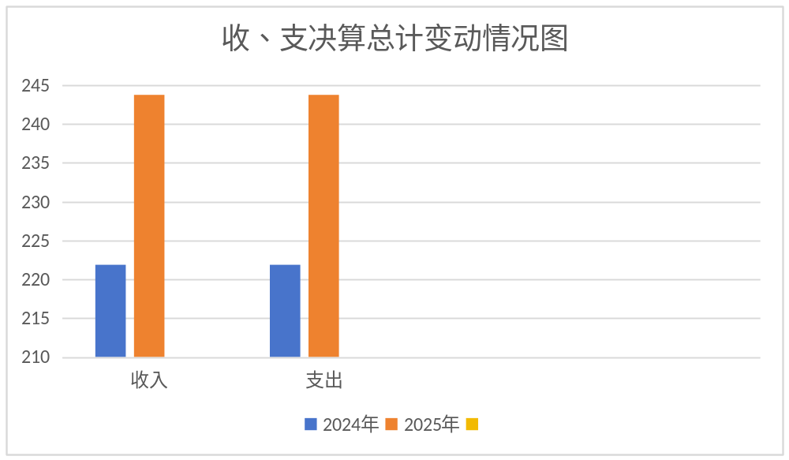

二、收入决算情况说明

2025年度本年收入合计243.76万元，其中：一般公共预算财政拨款收入243.76万元，占100%。（注：仅罗列本部门涉及的收入）
（图2：收入决算结构图）（饼状图）
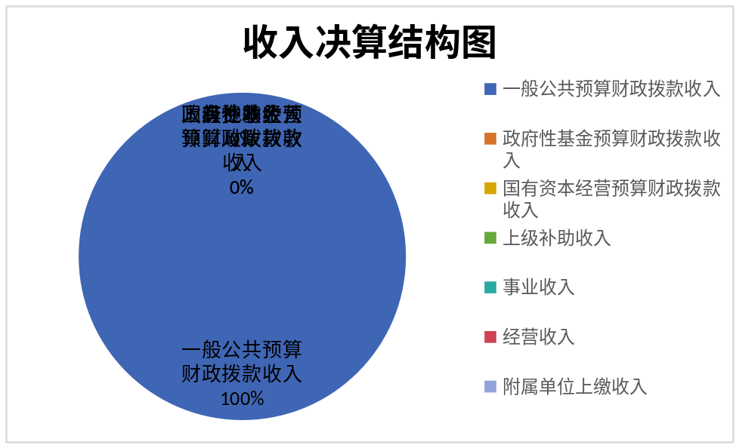

三、支出决算情况说明

2025年度本年支出合计243.76万元，其中：基本支出243.76万元，占100%。（注：仅罗列本部门涉及的支出）
（图3：支出决算结构图）（饼状图）
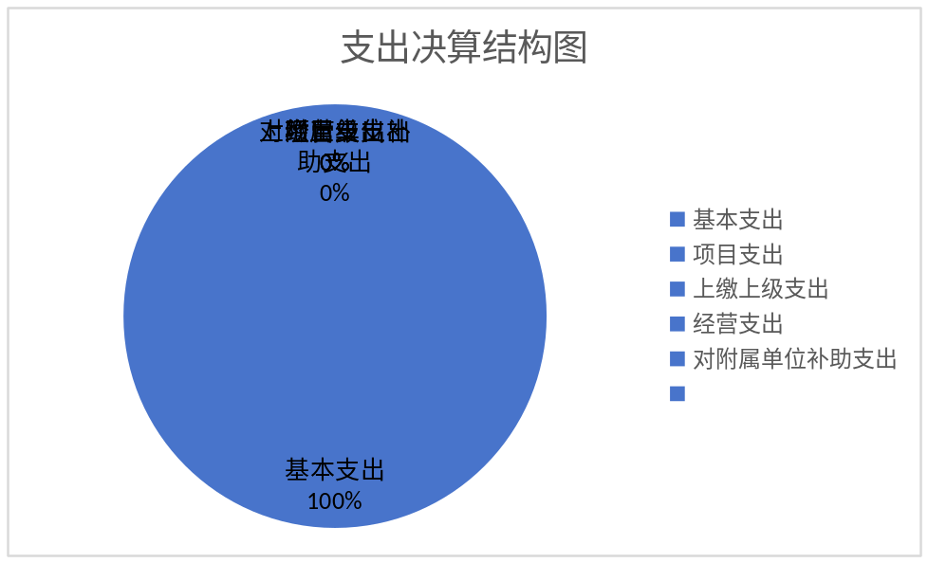

四、财政拨款收入支出决算总体情况说明
2025年度财政拨款收入、支出总计均为243.76万元。与上年度相比，财政拨款收入总计、支出总计各增加21.88万元，增长9.86%。主要变动原因是2025年工资、各类保险上调，使得总比增加。
（图4：财政拨款收、支决算总计变动情况）（柱状图）
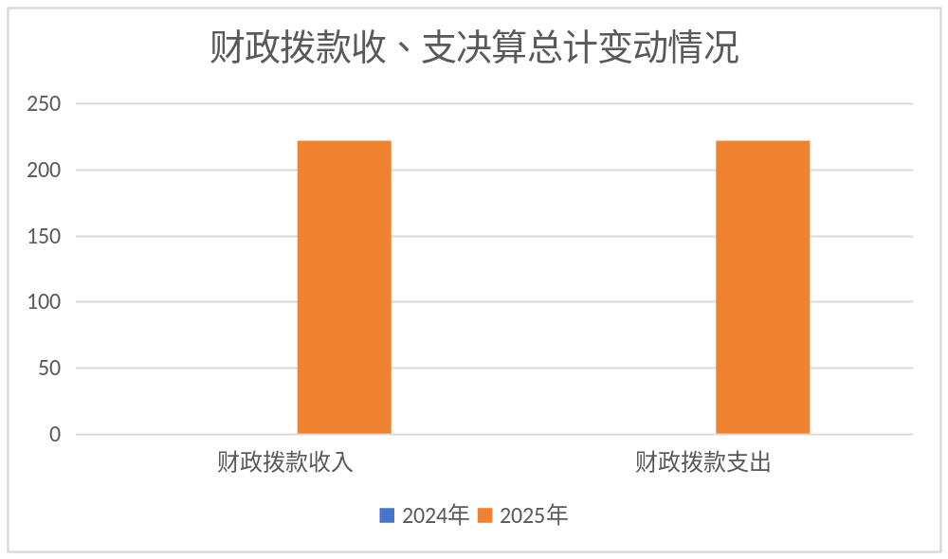

五、一般公共预算财政拨款支出决算情况说明

（一）一般公共预算财政拨款支出决算总体情况
2025年度一般公共预算财政拨款支出243.76万元，占本年支出合计的100%。与上年度相比，一般公共预算财政拨款支出增加21.88万元，增长9.86%。主要变动原因是2025年工资、各类保险上调，使得总比增加。
（图5：一般公共预算财政拨款支出决算变动情况）（柱状图）
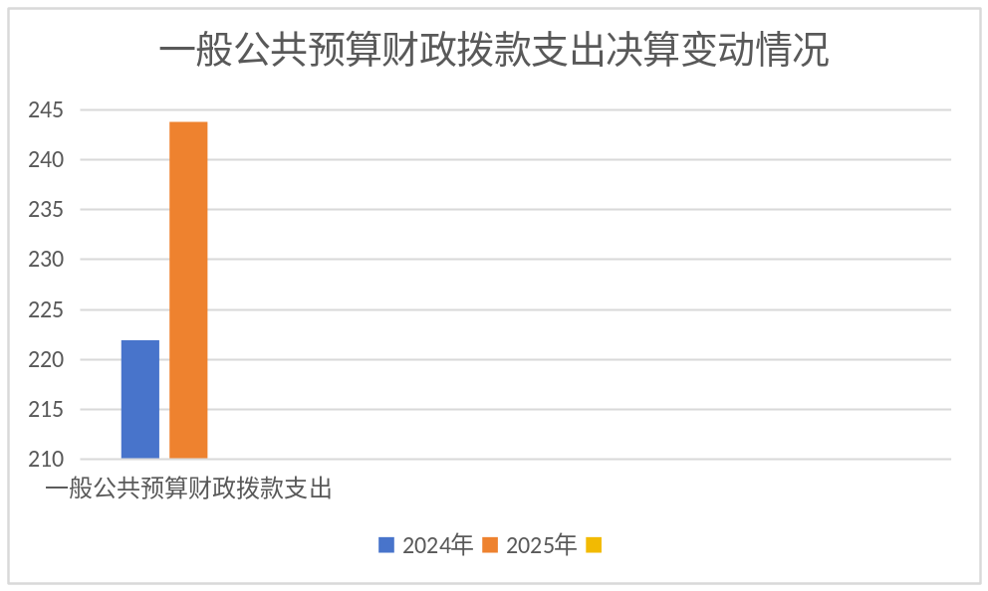

（二）一般公共预算财政拨款支出决算结构情况
2025年度一般公共预算财政拨款支出243.76万元，主要用于以下方面：社会保障和就业支出40.34万元，占16.55%；卫生健康支出13.96万元，占5.73%；住房保障支出22.37万元，占9.17%；节能环保支出167.09万元，占68.55%。（注：仅罗列本部门涉及的全部功能分类科目，至类级）
（图6：一般公共预算财政拨款支出决算结构）（饼状图）
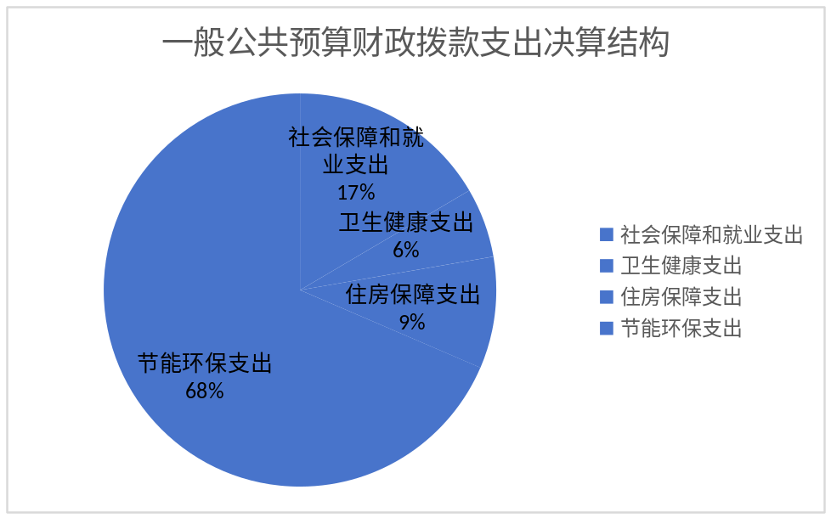

（三）一般公共预算财政拨款支出决算具体情况
2025年度一般公共预算财政拨款支出决算数为243.76万元，完成预算100%。其中：
1.社会保障和就业（类）208（款）05（项）06:支出决算为40.34万元，完成预算16.55%。
2.卫生健康（类）210（款）11（项）:支出决算为13.96万元，完成预算5.73%。
3.住房保障支出（类）221（款）02（项）01:支出决算为22.37万元，完成预算9.17%。
4.节能环保支出（类）211（款）01（项）: 支出决算为167.09万元，完成预算68.55%。
（注：仅罗列本部门涉及的全部功能分类科目，至项级。上述“预算”口径为全年预算数。增减变动原因为决算数<项级>和全年预算数<项级>比较，与预算数持平可以不写原因）

六、一般公共预算财政拨款基本支出决算情况说明
2025年度一般公共预算财政拨款基本支出243.76万元，其中：
人员经费214.77万元，主要包括：基本工资59.75万元、津贴补贴21.45万元、奖励金0.45万元、绩效工资55.18万元、机关事业单位基本养老保险缴费26.92万元、职业年金缴费13.42万元、职工基本医疗保险缴费11.48万元、其他社会保障缴费3.75万元、住房公积金22.37万元。
公用经费28.99万元，主要包括：办公费2.63万元、电费0.6万元、邮电费1.64万元、差旅费6.2万元、维修（护）费9.52万元、培训费1.07万元、福利费2.52万元、其他商品和服务支出4.81万元。
（注：仅罗列本部门实际支出涉及的经济分类科目）

七、财政拨款“三公”经费支出决算情况说明

（一）财政拨款“三公”经费支出决算总体情况说明
2025年度财政拨款“三公”经费支出决算为0万元，完成预算0%，较上年度无变化，增长0%。

（注：上述“预算”口径为全年预算数，包括一般公共预算和政府性基金预算财政拨款支出决算情况，与预算数持平可以不写原因）

（二）财政拨款“三公”经费支出决算具体情况说明
2025年度财政拨款“三公”经费支出决算中，因公出国（境）费支出决算0万元，占0%；公务用车购置及运行维护费支出决算0万元，占0%；公务接待费支出决算0万元，占0%。具体情况如下：
（图7：财政拨款“三公”经费支出结构）（饼状图）

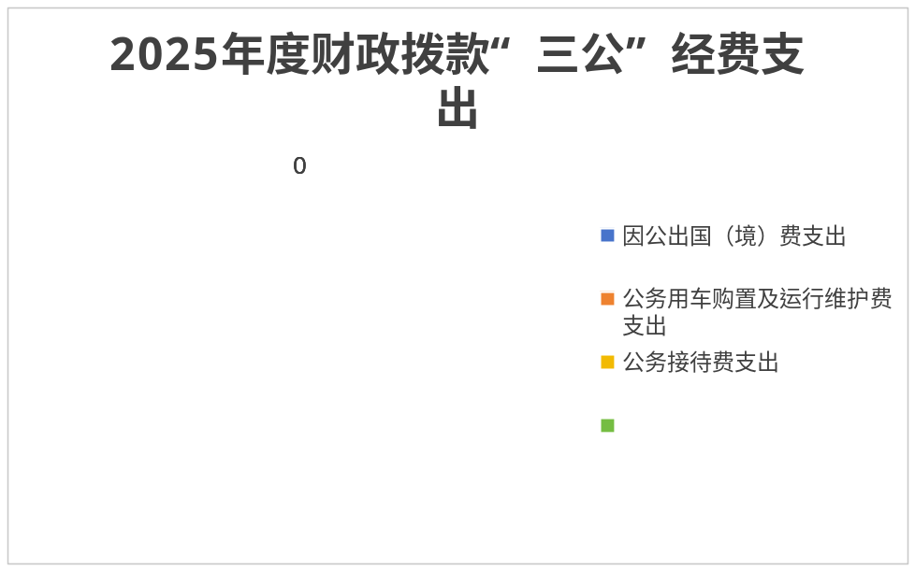
1.因公出国（境）经费支出0万元，完成预算0%。全年安排因公出国（境）团组0次，出国（境）0人。因公出国（境）支出决算比上年度增加/减少0万元，增长/下降0%。主要原因是厉行节约
2.公务用车购置及运行维护费支出0万元，完成预算0%。公务用车购置及运行维护费支出决算比上年度无变化，增长/下降0%。主要原因是2025年监测站无车辆购置，运行维护费在局里面支出。
其中：公务用车购置支出0万元。全年按规定更新购置公务用车0辆，其中：轿车0辆、金额0万元，越野车0辆、金额0万元，载客汽车0辆、金额0万元。截至2025年12月31日，单位共有公务用车0辆，其中：轿车0辆、越野车0辆、载客汽车0辆。
公务用车运行维护费支出0万元。
3.公务接待费支出0万元，完成预算0%。公务接待费支出决算比上年度增加/减少0万元，增长/下降0%。主要原因是厉行节约。其中：
国内公务接待支出0万元。国内公务接待0批次，0人次（不包括陪同人员），共计支出0万元。
外事接待支出0万元。外事接待0批次，0人次（不包括陪同人员），共计支出0万元。

八、政府性基金预算支出决算情况说明
2025年度政府性基金预算财政拨款支出0万元，占本年支出合计的0%。与上年度相比，政府性基金预算财政拨款支出增加/减少0万元，增长/下降0%。
（注：支出数与上年持平可以不写原因）

九、国有资本经营预算支出决算情况说明
2024年度国有资本经营预算财政拨款支出0万元，占本年支出合计的0%。与上年度相比，国有资本经营预算财政拨款支出增加/减少0万元，增长/下降0%。
（注：支出数与上年持平可以不写原因）

十、其他重要事项的情况说明

（一）机关运行经费支出情况
2024年度，阿坝州小金环境监测站机关运行经费支出0万元，与上年度决算数持平。主要原因是机关运行在局里面，站无支出。
（注：支出数与上年持平可以不写原因）

（二）政府采购支出情况
2025年度，阿坝州小金环境监测站政府采购支出总额0万元，其中：政府采购货物支出0万元、政府采购工程支出0万元、政府采购服务支出0万元。授予中小企业合同金额0万元，占政府采购支出总额的0%，其中：授予小微企业合同金额0万元，占政府采购支出总额的0%。

（三）国有资产占有使用情况
截至2025年12月31日，阿坝州小金环境监测站共有车辆0辆，其中：主要负责人用车0辆、机要通信用车0辆、应急保障用车0辆、其他用车0辆。单价100万元（含）以上设备（不含车辆）0台（套）。

（四）预算绩效管理情况
根据预算绩效管理要求，在2025年度预算编制阶段，组织对资性支出、单位缴费、日常公用经费、追加人员工资性支出、日常公用经费（其他运转类）等5个项目开展了预算事前绩效评估，对5个项目编制了绩效目标，预算执行过程中，对5个项目开展绩效监控。
组织对2025年度一般公共预算、政府性基金预算、国有资本经营预算、社会保险基金预算以及资本资产、债券资金等绩效自评工作与局一起开展的，因此监测站无部门整体（含部门预算项目）绩效自评报告和其他专项预算项目绩效自评报告。
（注：如不涉及，可根据实际修改表述。）

第三部分 名词解释

1.财政拨款收入：指单位从同级财政部门取得的财政预算资金。
2.事业收入：指事业单位开展专业业务活动及辅助活动取得的收入。
3.经营收入：指事业单位在专业业务活动及其辅助活动之外开展非独立核算经营活动取得的收入。
4.其他收入：指单位取得的除上述收入以外的各项收入。
5.使用非财政拨款结余（含专用结余）：指事业单位使用以前年度积累的非财政拨款结余弥补当年收支差额的金额。
6.年初结转和结余：指以前年度尚未完成、结转到本年按有关规定继续使用的资金。
7.结余分配：指事业单位按照会计制度规定缴纳的所得税、提取的专用结余以及转入非财政拨款结余的金额等。
8.年末结转和结余：指单位按有关规定结转到下年或以后年度继续使用的资金。
9.社会保障和就业（类）208（款）05（项）：指反映政府在社会保障与就业方面的支出。
10.卫生健康（类）210（款）11（项）：指反映政府卫生健康方面的支出。
11.节能环保（类）211（款）01（项）（2110101-行政运行、（2110102-一般行政管理事务）、（2110399-其他污染防治支出）、（2110499-其他自然生态保护支出）：指反映政府环境保护管理事务支出。
12.住房保障（类）221（款）02（项）01：指集中反映政府用于住房方面的支出。
（注：解释本部门决算报表中涉及的全部功能分类科目至项级，不涉及的科目请自行删除。请参照《2025年政府收支分类科目》增减内容）
13.基本支出：指为保障机构正常运转、完成日常工作任务而发生的人员支出和公用支出。
14.项目支出：指在基本支出之外为完成特定行政任务和事业发展目标所发生的支出。
15.经营支出：指事业单位在专业业务活动及其辅助活动之外开展非独立核算经营活动发生的支出。
16.“三公”经费：指部门用财政拨款安排的因公出国（境）费、公务用车购置及运行费和公务接待费。其中，因公出国（境）费反映单位公务出国（境）的国际旅费、国外城市间交通费、住宿费、伙食费、培训费、公杂费等支出；公务用车购置及运行费反映单位公务用车车辆购置支出（含车辆购置税）及租用费、燃料费、维修费、过路过桥费、保险费等支出；公务接待费反映单位按规定开支的各类公务接待（含外宾接待）支出。
17.机关运行经费：为保障行政单位（含参照公务员法管理的事业单位）运行用于购买货物和服务的各项资金，包括办公及印刷费、邮电费、差旅费、会议费、福利费、日常维修费、专用材料及一般设备购置费、办公用房水电费、办公用房取暖费、办公用房物业管理费、公务用车运行维护费以及其他费用。
（注：名词解释部分请根据各部门实际列支情况罗列，并根据本部门职责职能增减名词解释内容）

- 附件

附表（备注：本单位无项目）

第五部分 附表

一、收入支出决算总表
二、收入决算表
三、支出决算表
四、财政拨款收入支出决算总表
五、财政拨款支出决算明细表
六、一般公共预算财政拨款支出决算表
七、一般公共预算财政拨款支出决算明细表
八、一般公共预算财政拨款基本支出决算表
九、一般公共预算财政拨款项目支出决算表
十、政府性基金预算财政拨款收入支出决算表
十一、国有资本经营预算财政拨款收入支出决算表
十二、国有资本经营预算财政拨款支出决算表
十三、财政拨款“三公”经费支出决算表

